Cahier des Charges

# *Réalisation d’un programme pour résoudre le problème de répartition des projets avec l’utilisation d’ordinateurs quantiques D-Wave*

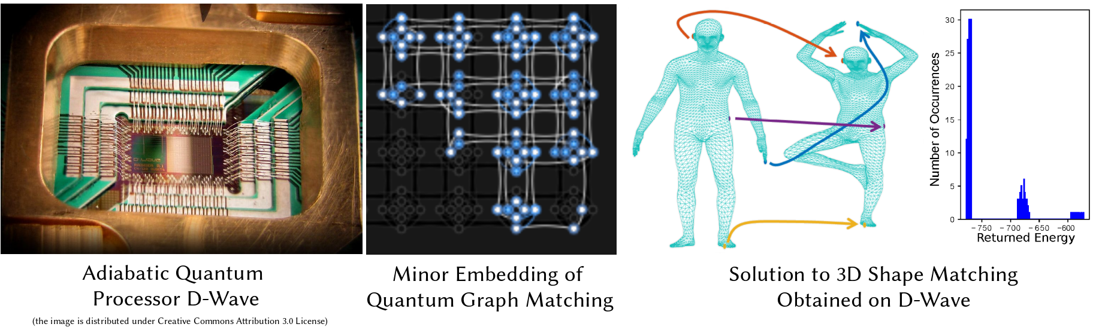

### **Groupe : Cliente :**

Khalil BAHRI - Xavier BERTAULD Madame Pascale DIENER

Clement CHAMPION - Charles DELEFORGE

Axel MARLARD – Julia MOURIER

### **Date de rendu des livrables :**

23/04/2021



## Présentation du projet :

Dans le cadre du projet 19 – Ordinateur Classique vs ordinateur quantique, proposé en M1 à l’ISEN, nous souhaitons résoudre le problème métaheuristique de répartition des projets par étudiants. L’idée principale est d’utiliser les ordinateurs fournis par D-Wave pour obtenir une résolution du problème rapide et facile à utiliser.

## Définition du problème :

Aujourd’hui, il n’existe pas d’algorithme permettant de résoudre la répartition des projets de M1. En effet, chaque année dans le cadre de nos étude, l’ISEN propose des projets afin de développer nos capacités. Ainsi nous formulons 5 vœux sur l’ensemble des sujets proposés dans un ordre de préférence. La problématique est donc la suivante : Comment distribuer les projets pour qu’un maximum d’étudiants obtiennent leur vœu le plus élevé ? Comment faire pour avoir un taux de satisfaction haut ?

## Contraintes :

A la fin notre solution devra bien évidemment répondre à quelques contraintes. Tout d’abord la solution doit s’adapter au nombre d’étudiants et de projets, elle devra attribuer 1 et un seul projet à chaque étudiant. La solution devra aussi être capable de prendre en compte la spécialité d’un élève pour lui attribuer un projet, pour cela on pourrait par exemple mettre des poids selon les options. Elle devra également éviter d’attribuer à un étudiant les 4ème et 5ème vœux si possible. Dans tous les cas plusieurs résultats (10 environ) devront être disponibles afin de laisser plusieurs choix à la personne en charge de l’attribution des projets.

Puisque la technologie visée pour ce projet sont les ordinateurs à annealing de D-Wave, il faudra aussi que le temps d’utilisation n’excède pas celui disponible sur la plateforme.

## Date de rendu

En dernier lieu, l’utilisation du livrable devra être facile et documenté. Celui-ci devra être rendu le 23/04/21.